夢先生プロフィール

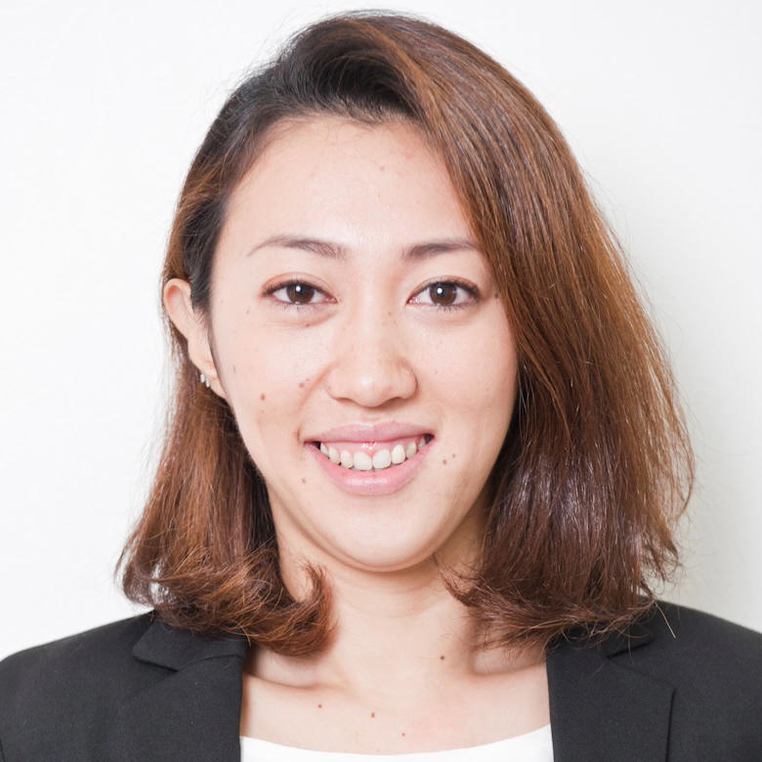

荒井 美帆

東京都出身。小学3年時にシンクロナイズドスイミングを始めました。2009年に世界水泳選手権のチームで5位入賞。その後、同大会3大会連続出場を果たしました。2010年にはアジア大会のチームで準優勝。2014年大会でも準優勝に輝きました。日本選手権水泳競技大会では、2012年大会、2015年大会のソロで準優勝。2015年大会終了後に現役を引退しました。現在は、シンクロナイズドスイミングや競泳のマスターズ、ジュニア選手の指導にあたる傍ら、メイクアップアーティストを目指して専門学校に通っています。

